

МИНИСТЕРСТВО НАУКИ И ВЫСШЕГО ОБРАЗОВАНИЯ РОССИЙСКОЙ ФЕДЕРАЦИИ

Федеральное государственное бюджетное образовательное учреждение

высшего образования

**"МИРЭА - Российский технологический университет"**

**РТУ МИРЭА**



Институт информационных технологий (ИТ)

Кафедра практической и прикладной информатики (ППИ)

**ОТЧЕТ**

**ПО ПРАКТИЧЕСКОЙ РАБОТЕ №3**

**по дисциплине**

**«**НАСТРОЙКА И АДМИНИСТРИРОВАНИЕ СЕРВИСНОГО ПРОГРАММНОГО ОБЕСПЕЧЕНИЯ**»**

|  |  |
| --- | --- |
| Выполнил студент группы ИКБО-20-21 | Хитров Н. С. |
|  |  |
| Принял к.э.н. доцент | Хозяинов А.В. |

|  |  |  |
| --- | --- | --- |
| Практическая работа выполнена | « » 2023 г. |  |
|  |  |
| «Зачтено» | « » 2023 г. |  |

Москва 2023

**Содержание**

1. Цель работы 3

2. Теоретическое введение 3

3. Выполнение работы 4

4. Выводы 23

1. Цель работы

**Цель работы:** получить навыки по запуску Linux-приложений в Windows 11, а также запуску Windows-приложений из ОС Linux.

1. Теоретическое введение

Команда curl

Расшифровывается как Client URL

Команда Curl может загружать файлы из удалённой локации. Два варианта использования:

* сохранит файл в текущем рабочем каталоге с тем же именем, что и у удалённого;
* позволяет указать другое имя файла или местоположение.

Команда сохранит файл как testfile.tar.gz.

curl -O http://testdomain.com/testfile.tar.gz

Команда сохранит его как newtestfile.tar.gz.

curl -o newtestfile.tar.gz http://testdomain.com/testfile.tar.gz

Curl также позволяет загрузить несколько файлов одновременно.

curl -O http://testdomain.com/testfile.tar.gz -O http://mydomain.com/myfile.tar.gz

Получение информации о заголовке с веб-сайта.

curl -I www.testdomain.com

1. Выполнение работы

**Команда curl**

1. Проверить версию команды curl. Результат представлен на Рисунке 1.

Листинг 1 – Команда для проверки версии команды curl

curl --version

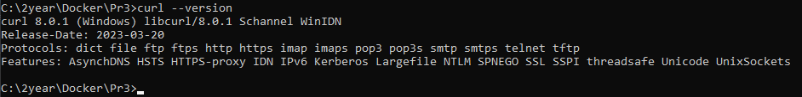

Рисунок 1- Результат проверки версии команды curl

1. Открыть 10 URL различных ресурсов и ознакомиться с полученными данными. Результат представлен на Рисунках 2 и 3.

Листинг 2 – Команда для открытия URL ресурса

curl resource_url

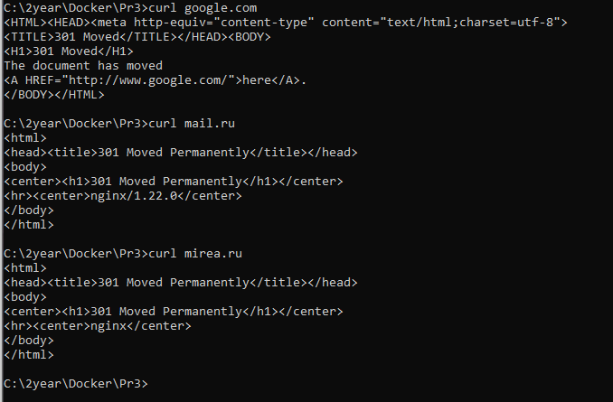

Рисунок 2 – Открытие url ресурсов, часть 1

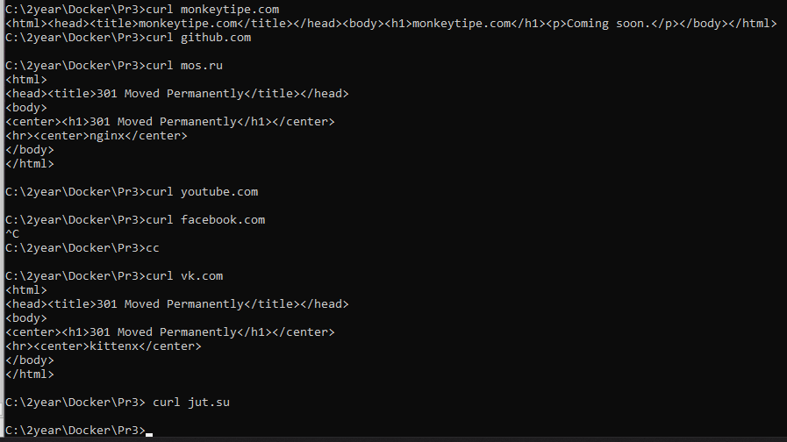

Рисунок 3 – Открытие url ресурсов, часть 2

1. Осуществить загрузку файла с помощью команды curl с оригинальным именем, опция -О. Скачать одной командой 3 файла с опцией -О. Результат представлен на Рисунках 4 и 5.

Листинг 3 – Команда для загрузки файла с оригинальным именем

curl -O https://www.digitalocean.com/robots.txt

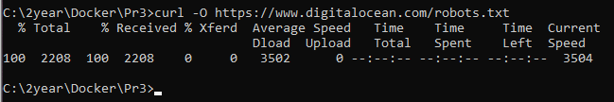

Рисунок 4 – Загрузка файла с сохранением оригинального имени

Листинг 4 – Команда для загрузки 3х фалов одной командой

curl -O https://upload.wikimedia.org/wikipedia/commons/thumb/2/29/HenryLee.jpeg/210px-HenryLee.jpeg -O https://upload.wikimedia.org/wikipedia/commons/thumb/2/20/Musashi_ts_pic.jpg/180px-Musashi_ts_pic.jpg -O https://upload.wikimedia.org/wikipedia/commons/thumb/2/23/Elizabeth_and_Thomas_Nash.jpg/180px-Elizabeth_and_Thomas_Nash.jpg

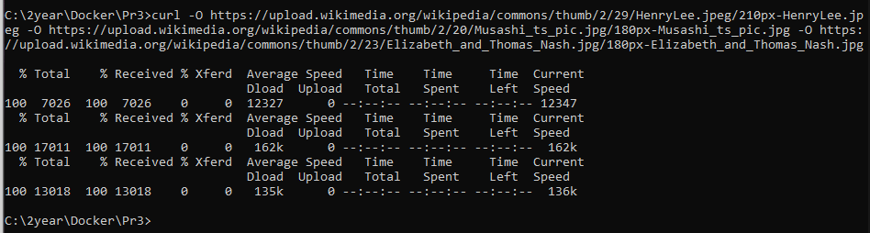

Рисунок 5 – Загрузка 3х файлов одной командой с сохранением имени

1. Осуществить загрузку с 3 ftp-серверов (например, производителей компьютерного оборудования HP, Asus, MSI, Lenovo, Dell) файлы (например, драйверы). Результат представлен на Рисунке 6.

Листинг 5 – Команда для загрузки файлов с ftp-серверов

curl -O ftp://ftp.fileviewer.com/VBackup.exe -O ftp://ftp.fileviewer.com/vpdf.zip -O ftp://ftp.fileviewer.com/zip/openzip.zip

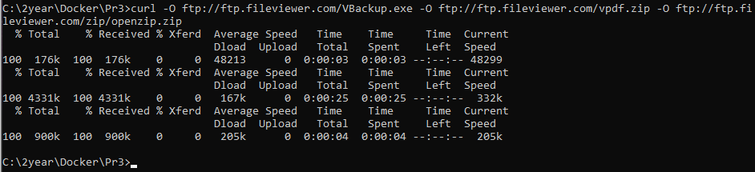

Рисунок 6 – Загрузка файлов с ftp-серверов

1. Осуществить загрузку файла с помощью команды curl и сохраните файл под другим именем, опция -o. Скачайте три файла с опцией -o для сохранения файлов с определенным именем. Результат представлен на Рисунке 7.

Листинг 6 – Команда для загрузки файлов с изменением имени

curl -o 1.exe ftp://ftp.fileviewer.com/VBackup.exe -o 2.zip ftp://ftp.fileviewer.com/vpdf.zip -o 3.zip ftp://ftp.fileviewer.com/zip/openzip.zip

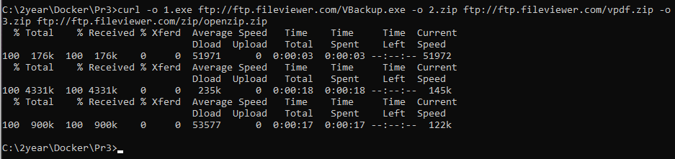

Рисунок 7 – Загрузка файлов с изменением имени

1. Сохранить какое-либо изображение используя опцию -OL. Сохраните 3 изображения используя опцию -OL (можно сохранить каждое изображение по отдельности). Результат представлен на Рисунках 8 и 9.

Листинг 7 – Команда для сохранения изображения с опцией -OL

curl -OL https://upload.wikimedia.org/wikipedia/commons/thumb/2/23/Elizabeth_and_Thomas_Nash.jpg/180px-Elizabeth_and_Thomas_Nash.jpg

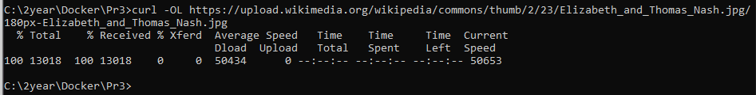

Рисунок 8 – Сохранения изображения с опцией -OL

Листинг 8 – Команда для сохранения 3х изображений с опцией -OL

curl -OL https://upload.wikimedia.org/wikipedia/commons/thumb/2/23/Elizabeth_and_Thomas_Nash.jpg/180px-Elizabeth_and_Thomas_Nash.jpg -OL https://upload.wikimedia.org/wikipedia/commons/thumb/3/31/Djokovic_MCM22_%2852035377907%29_%28cropped%29.jpg/180px-Djokovic_MCM22_%2852035377907%29_%28cropped%29.jpg -OL https://upload.wikimedia.org/wikipedia/commons/thumb/9/9c/African_emerald_cuckoo_%28Chrysococcyx_cupreus%29_male.jpg/750px-African_emerald_cuckoo_%28Chrysococcyx_cupreus%29_male.jpg

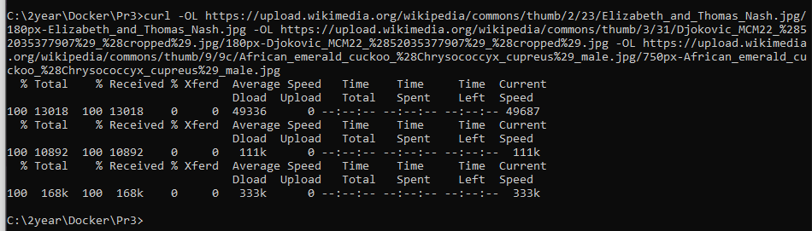

Рисунок 9 – Сохранение 3х изображений с опцией -OL

1. Посмотреть для 5 URL какие файлы cookie загружаются на компьютер. Результат представлен на Рисунках 10 и 11.

Листинг 9 – Команда для формирования cookie файлов с 5 URL

curl --cookie-jar cookies.txt https://www.cnn.com/index.html -O https://vk.com/idsersem -O https://ru.wikipedia.org/wiki/%D0%97%D0%B0%D0%B3%D0%BB%D0%B0%D0%B2%D0%BD%D0%B0%D1%8F_%D1%81%D1%82%D1%80%D0%B0%D0%BD%D0%B8%D1%86%D0%B0 -O https://javarush.com/groups/posts/2267-patternih-proektirovanija-v-java -O https://mirea.ninja/t/otchislenie-iz-vuza-iptip/5159 -O

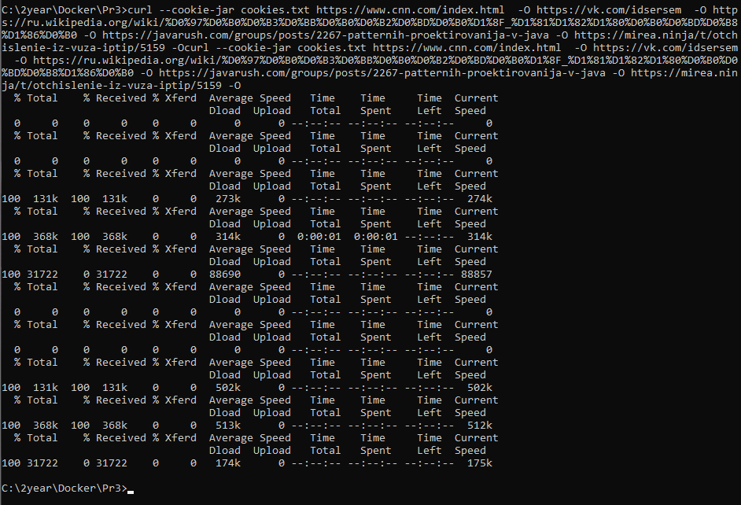

Рисунок 10 – Формирования файла с загруженными cookie файлами

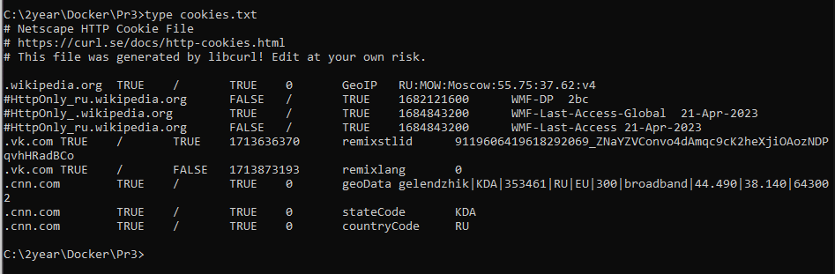

Рисунок 11 – Содержание сформированного файла

1. Выполнить команду curl с опцией -L. Сравнить вывод без этой опции. Объяснить полученный результат вывода. Результат представлен на Рисунке 12.

Листинг 10 – Команда curl с опцией -L

curl -L google.com

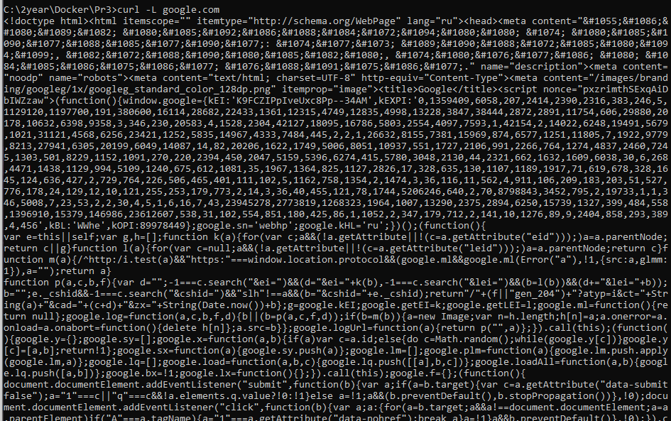

Рисунок 12 – Результат выполнения команды curl с опцией -L

Опция -L указывает, что при перенаправлении запроса curl должен следовать за перенаправлением и отправлять запрос на новый URL.

1. Получить заголовки сайтов 10 URL командой curl, опция -I. Результат представлен на Рисунках 13-15.

Листинг 11 – Команда для получения заголовков сайтов 10 URL

curl -I google.com -I yandex.ru -I rambler.ru -I vk.com -I mos.ru -I mail.ru -I mirea.ru -I youtube.ru -I https://javarush.com/groups/posts/2267-patternih-proektirovanija-v-java -I https://habr.com/ru/post/465835/

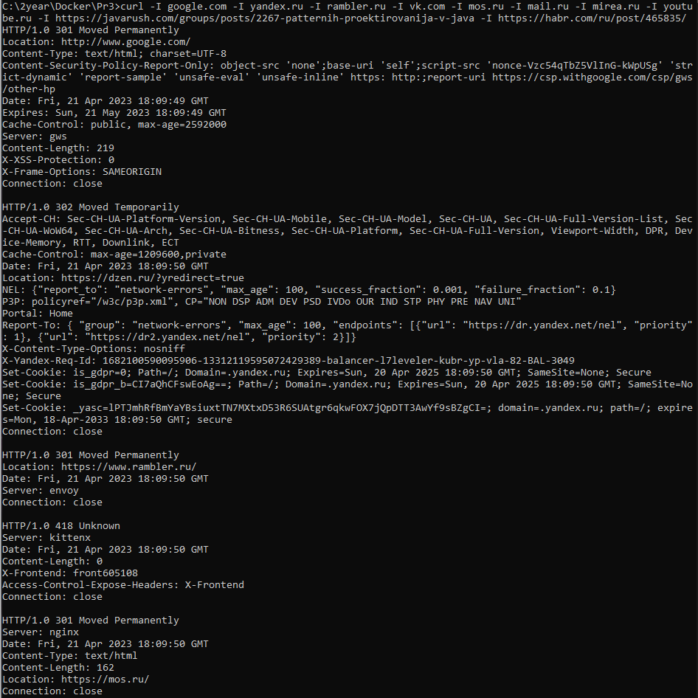

Рисунок 13 – Результат выполнения команды curl с опцией -I, часть 1

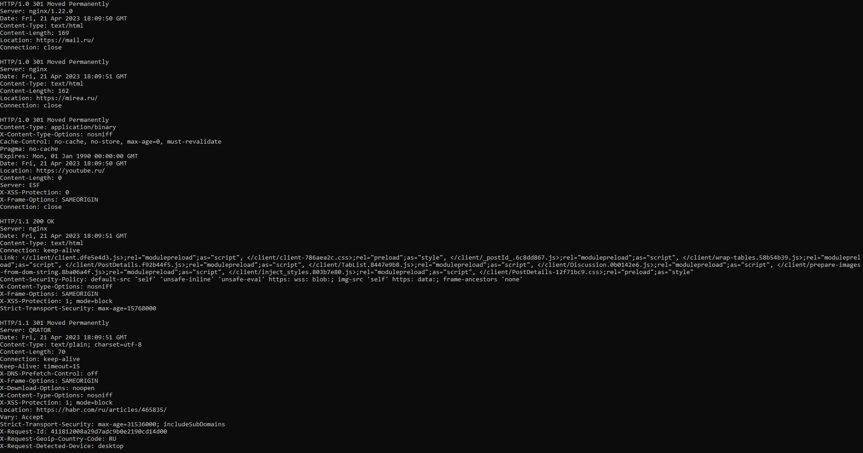

Рисунок 14 – Результат выполнения команды curl с опцией -I, часть 2

1. Составить (а при наличии тестового сервера и отправить) POST-запросы используя команду curl, в виде списка имя=значение, и в виде JSON, для 3 URL, опция -d. Результат представлен на Рисунках 16-18.

Листинг 12 – Составление POST-запроса, используя команду curl в виде списка имя=значение

curl -d “name=test” google.com

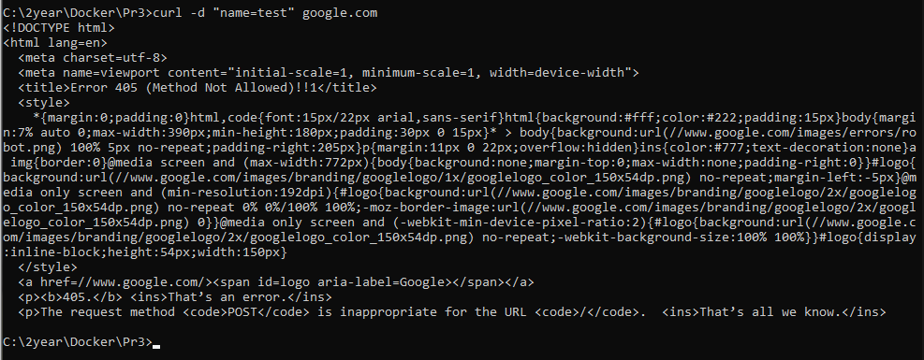

Рисунок 16 – Результат выполнения команды curl для составления POST-запроса, часть 1

Листинг 13 - Составление POST-запроса, используя команду curl в виде списка JSON для vk.com

curl -d '{"name":"test"}' vk.com

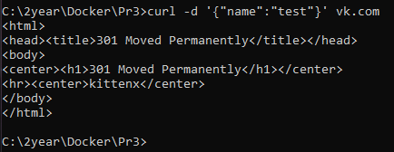

Рисунок 17 – Результат выполнения команды curl для составления POST-запроса, часть 2

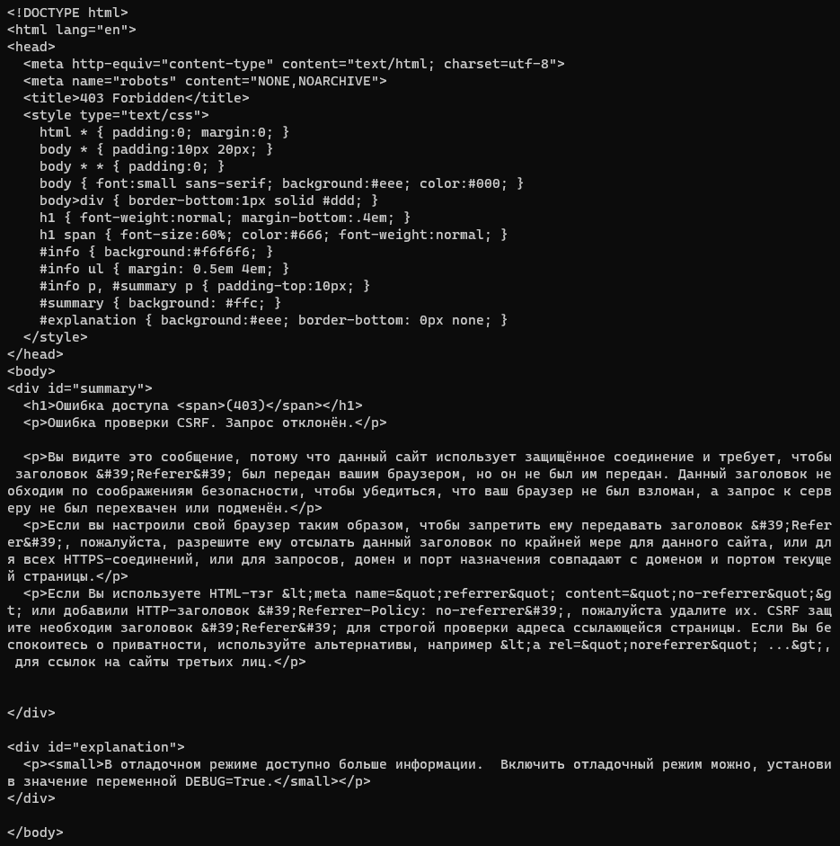

Рисунок 18 –Результат выполнения команды curl для составления POST-запроса, часть 3

1. Использовать авторизацию для 3 URL, опция -u. Результат представлен на Рисунке 19.

Листинг 14 – Использование команды curl с опцией -u

curl -u user:pass “url”

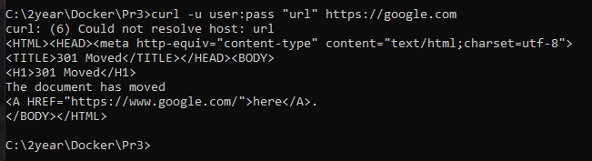

Рисунок 19 – Результат выполнения команды curl с опцией -u

1. Перенаправить запрос с localhost на URL (эквивалентно прописыванию в /etc/hosts), сделать для 3 URL. Для каждого URL свое перенаправление отдельной командой, опция –resolve. Результат представлен на Рисунках 20-22.

Листинг 15 – Использование команды curl для перенаправления запроса

curl -v –-resolve vk.com:443:87.240.139.194 https://vk.com

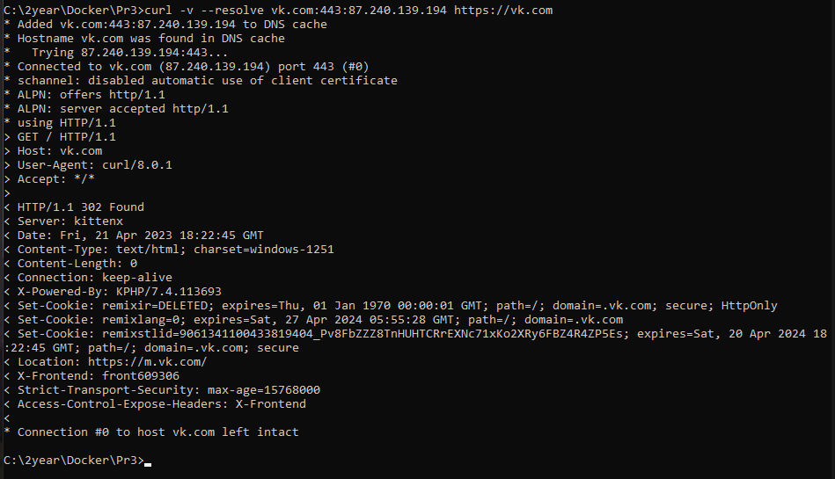Рисунок 20 – Перенаправление, часть 1

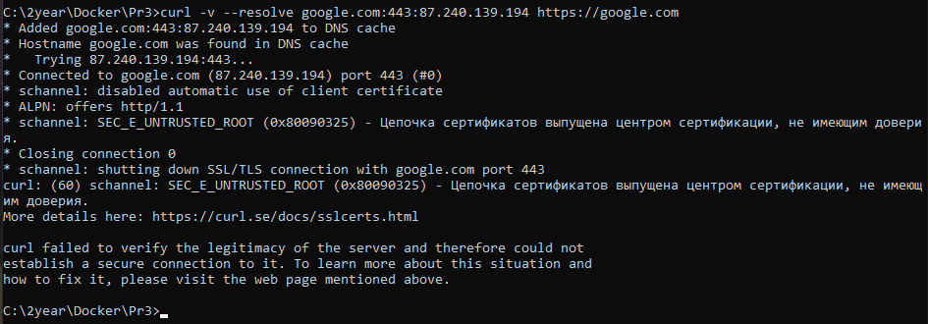

Рисунок 21 – Перенаправление, часть 2

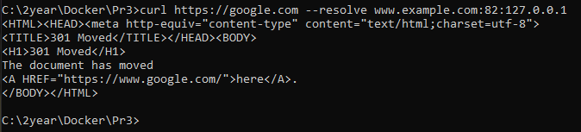

Рисунок 22 – Перенаправление, часть 3

1. Вывести время работы команды для конкретного URL. Повторить команду 3 раза на одном URL. Выполнить такую же операцию для 5 различных URL, опция -w. Результат представлен на Рисунках 23 и 24.

Листинг 16 – Использование команды curl для вывода времени работы url

curl -w "%{time_total}\n" -o /dev/null -s www.mail.ru

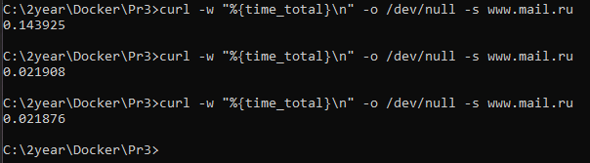

Рисунок 23 – Результат использования команды для одного URL 3 раза

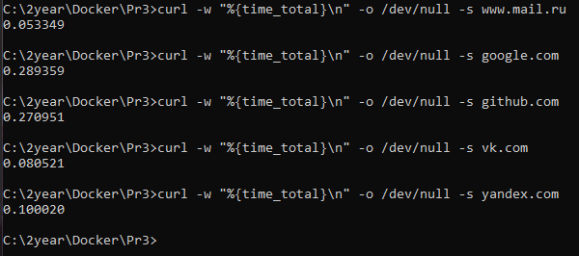

Рисунок 24 – Результаты выполнения команды для 5 различных URL

1. Для 3 URL осуществить имитацию определенного браузера, опция -A. Может понадобиться в случае, если удаленный сервер может быть настроен так, чтобы блокировать пользовательский агент (браузер) или возвращать различное содержимое в зависимости от устройства посетителя и браузера. Результат представлен на Рисунках 25-27.

Листинг 17 – Команда для имитация определенного браузера

curl -A "Mozilla/5.0 (X11; Linux x86_64; rv:60.0) Gecko/20100101 Firefox/60.0" “url”

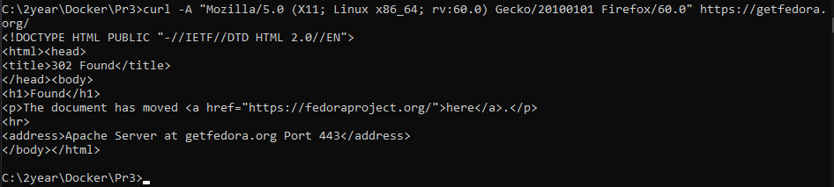

Рисунок 25 – Отправка запроса с имитированием браузера, часть 1

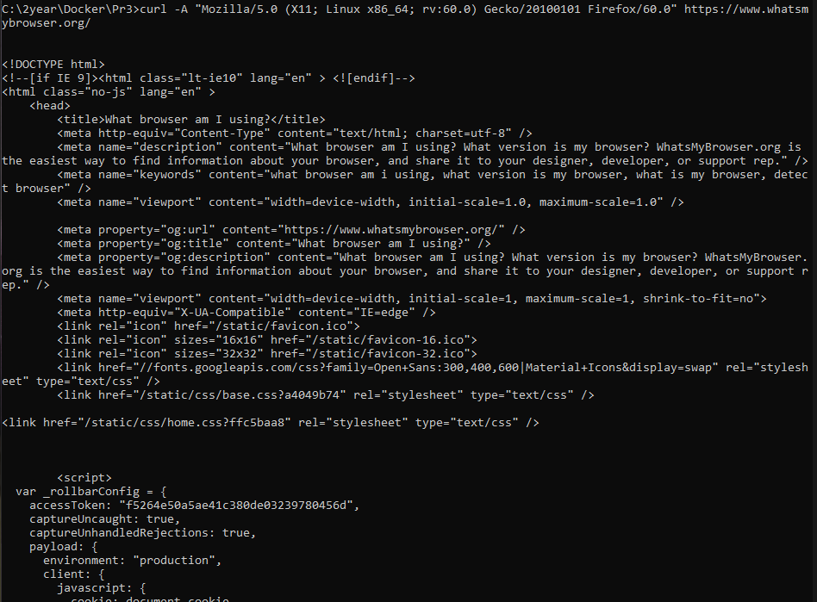

Рисунок 26 – Отправка запроса с имитированием браузера, часть 2

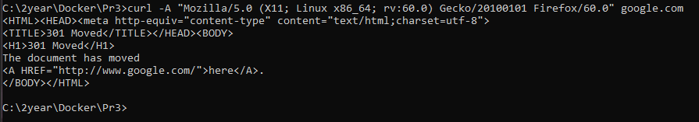

Рисунок 27 – Отправка запроса с имитированием браузера, часть 3

1. Отправить файлы cookie при скачивании дистрибутива. По умолчанию при запросе ресурса с помощью curl файлы cookie не отправляются и не сохраняются. Чтобы отправить файлы cookie на сервер, необходимо использовать опцию -b за которой следует имя файла, содержащего файлы cookie, или строку. Результат представлен на Рисунке 28.

Листинг 18 – Команда для загрузки файла с посылкой cookie

curl -L -b "oraclelicense=a" -O http://download.oracle.com/otn-pub/java/jdk/10.0.2+13/19aef61b38124481863b1413dce1855f/jdk-10.0.2_linux-x64_bin.rpm

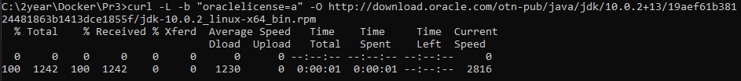

Рисунок 28 – Загрузка файла с отправкой cookie

1. Выполнить команду по загрузке rpm-файла Oracle Java JDK jdk-10.0.2_linux-x64_bin.rpm без отправки cookie. Сравнить скачанные файлы и объяснить полученный результат. Результат представлен на Рисунке 29.

Листинг 19 – Команда для загрузки файла без отправки cookie

curl -L -O http://download.oracle.com/otn-pub/java/jdk/10.0.2+13/19aef61b38124481863b1413dce1855f/jdk-10.0.2_linux-x64_bin.rpm

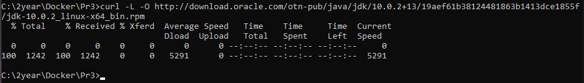

Рисунок 29 – Загрузка без отправки cookie

Как мы видим, когда отправляется запрос с помощью curl без использования cookie, то каждый запрос обрабатывается независимо, как новый запрос, и сервер может не распознать его как запрос от того же пользователя, который отправлял предыдущие запросы. Если сервер использует механизм авторизации на основе cookie, то это может привести к тому, что вам будет необходимо повторно вводить учетные данные при каждом запросе.

1. Самостоятельно выбрать ранее не использовавшиеся 5 опций команды curl. Выполнить команды и объяснить полученный результат.
   1. Использование опции -C. Результат представлен на Рисунке 32.

Листинг 20 – Использование команды curl с опцией -C

curl -C 1024 http://seeni.linuxhandbook.org/files/largeFile.mpv -O

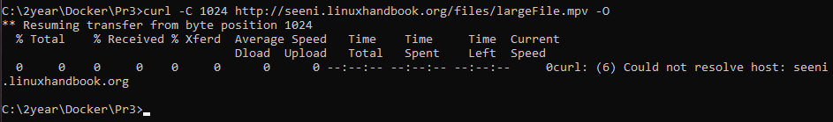

Рисунок 32 – Результат выполнения команды curl с опцией -C

* 1. Использование опции --limit-rate. Результат представлен на Рисунке 33.

Листинг 21 – Использование команды curl с опцией –limit-rate

curl https://example.com/ --limit-rate 200B

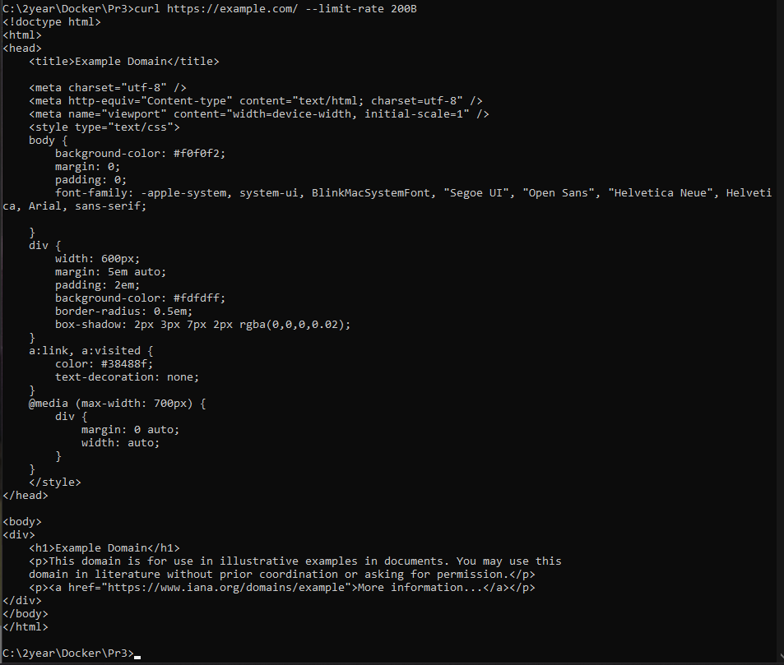

Рисунок 33 – Результат выполнения команды curl с опцией –limit-rate

* 1. Использование опции -T. Результат представлен на Рисунке 34.

Листинг 22 – Использование команды curl с опцией -T

curl -T - ftp://ftp.upload.com/myfile



Рисунок 34 – Результат выполнения команды curl с опцией -T

* 1. Использование опции -r. Результат представлен на Рисунке 35.

Листинг 23 – Использование команды curl с опцией -r

curl -r 0-99 http://example.com/

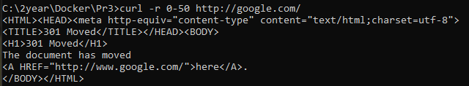

Рисунок 35 – Результат выполнения команды curl с опцией -r

* 1. Использование опции --trace. Результат представлен на Рисунке 36.

Листинг 24 – Использование команды curl с опцией --trace

curl --trace trace.txt [www.haxx.se](http://www.haxx.se)

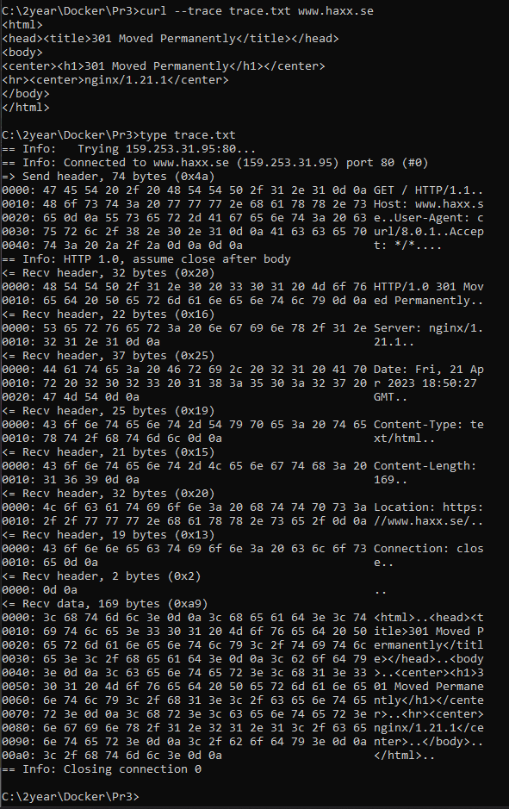

Рисунок 36 – Результат выполнения команды curl с опцией --trace

1. Выводы

В ходе данной работы получены навыки по запуску Linux-приложений в Windows 11, а также запуску Windows-приложений из ОС Linux.

**Список использованных источников**

Ubuntu : сайт. – URL: https://ubuntu.com/ (дата обращения: 03.03.2023)

Consistency analysis and flow secure enforcement of SELinux policies / B. S. Radhika, N. V. Narendra Kumar, R. K. Shyamasundar, P. Vyas // Computers & Security. – 2020. – Т. 94, № 101816. – С. 1-14.

SQUASHFS 4.0 FILESYSTEM // The Linux Kernel Organization : сайт. – URL: https://www.kernel.org/doc/Documentation/filesystems/squashfs.txt (дата обращения: 03.03.2023)